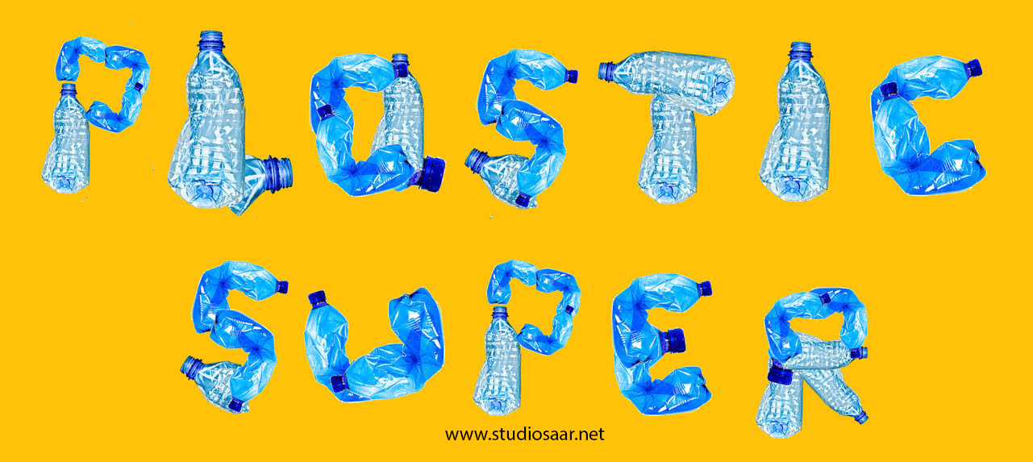

De zee is ziek

Ze voelt zich niet lekker

Is er een dokter die haar helpen kan?

Want al dat plastic drijft maar rondjes

Vissen en vogels denken dat het voedsel is.....
.
en er komt steeds meer bij!

Zullen wij met elkaar de zee eens ‘n handje gaan helpen?

EEN CREATIEF EN EDUCATIEF LESPROGRAMMA OVER DE PLASTIC SOEP
In een videobrief vertelt de zee zijn verhaal aan de kinderen.

https://www.youtube.com/watch?v=7HE_xtX20ng

Omdat de mensen hun afval niet goed opruimen komt er veel terecht in de zee.
Daarom vraagt de zee aan de kinderen om na te denken over wat er thuis en op school allemaal aan plastic weggegooid wordt.
Hoe kunnen we de zee helpen en kunnen we plastic ook recyclen?
Er wordt een PLASTIC SUPER ingericht op school waar al het verzamelde plastic op kleur en vorm gesorteerd wordt.

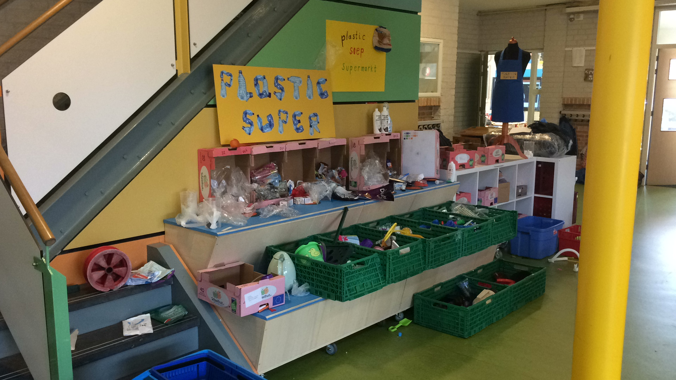

De kinderen van de bovenbouw kunnen als Plastic Super personeel de winkel runnen, hiervoor zijn Plastic Super schorten aanwezig.
Een plastic super bord wordt afgeleverd op de school door StudioSaar samen met de schortjes en paspoppen.
De kinderen worden zich bewust van de hoeveelheid plastic afval die onze wereld vervuilend, ze gaan verzamelen, sorteren en creëren om de zee te helpen.
Samen met een kunstenaar maken ze kunstwerken van plastic afval….
Met deze kunstwerken vragen ze aandacht voor het probleem!
Composities (onderbouw)
Hoeden (middenbouw)
Kostuums (bovenbouw

Dit lesprogramma bestaat uit 3 lessen waarin kinderen op een speelse wijze leren over de Plastic Soep problematiek.
En vragen ze aandacht voor het onderwerp dmv de kunstwerken die ze maken.
Het is belangrijk dat de leerkracht alvorens de eerste les begint informatie in wint over de plastic soep om de materie goed te begrijpen en deze zodoende op zo goed mogelijke wijze kan overdragen aan de kinderen. (zie bijgevoegde links)
Inmiddels is er al zoveel over bekent over de plastic soep dat het internet volstaat met informatie.

LES 1
INTRODUCTIE
Alle groepen
Introductie thema plastic soep
Videobrief van de zee
https://www.youtube.com/watch?v=7HE_xtX20ng
Filmpjes Plastic Soep (zie links)
Leerkracht heeft ‘n tasje plastic afval verzameld en bespreekt dit met de leerlingen.
Het plastic van de leerkracht krijgt een plekje in de PLASTIC SUPER
Eventueel kan de leerkracht samen met de leerlingen een potje plastic soep maken.
(zie foto hieronder)
Brief voor de ouders wordt gemaild naar de ouders (zie laatste pagina)

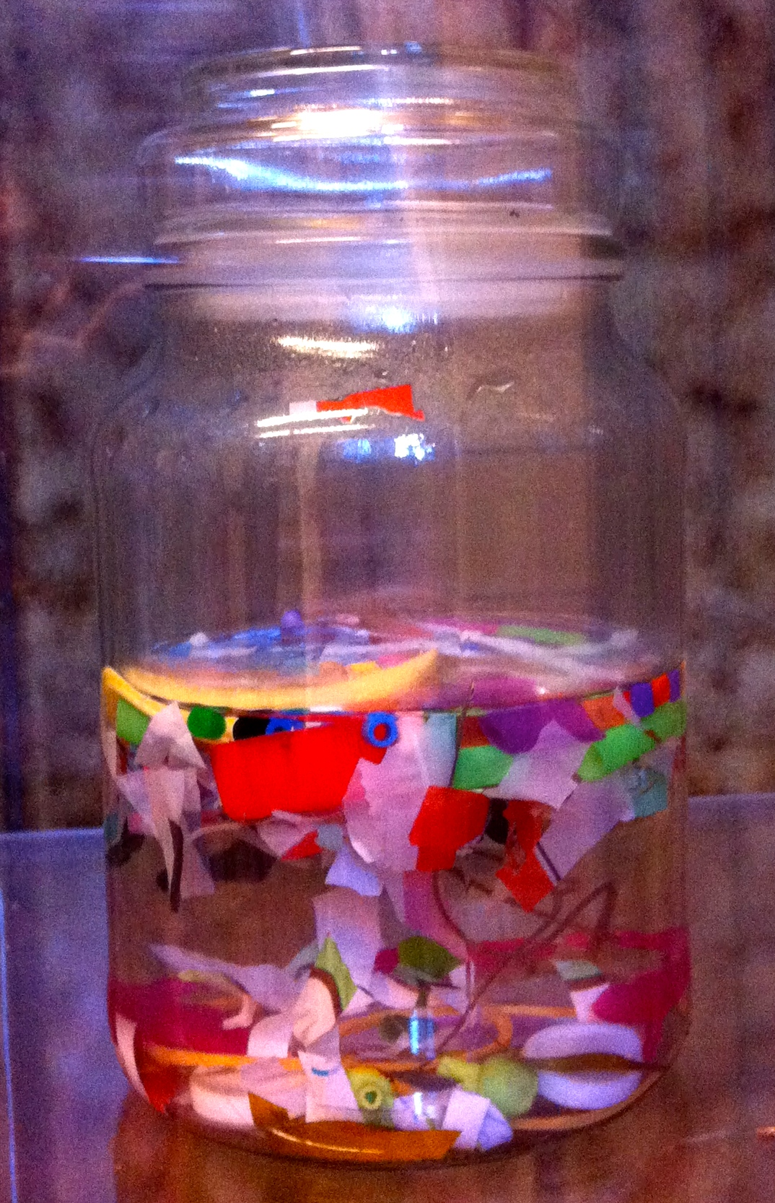

LES 2
PLASTIC SUPER
Alle Groepen
Kinderen komen op school met tassen verzameld plastic
Maak een kring
Laat enkele leerlingen hun tas omkeren in de kring
Kijk en bespreek met de kinderen wat er verzameld is

Gespreksvragen
*Wat ligt er allemaal voor ons?
*Laat een aantal kinderen iets pakken en erover vertellen
*Was het moeilijk om plastic te verzamelen?
*Vond je het weinig/veel?
*Denk je dat we met minder plastic kunnen?
*Neem je je brood mee in een broodtrommel?
*Krijg je een drinkbeker of een pakje mee naar school?
Wat is verstandiger?
*Waar komt het plastic afval allemaal vandaan?
*Zie je dingen liggen die je niet weg zou gooien?
*Gooien jullie veel plastic weg?
*Heb je veel plastic speelgoed?
*Wist je dat vroeger het speelgoed van hout was?
*Heb je ook oud speelgoed wat je niet meer gebruikt mee genomen?
*Als je in de supermarkt meedoet met een spaaractie, is dat dan vaak plastic?
*hoe vaak speel je ermee, bv de bakvormpjes van AH?
*Zou je minder tasjes kunnen gebruiken?
*Zou je plastic naar de kringloop kunnen brengen?
*Zouden we plastic naar de container kunnen brengen?
*Bestaat er een container voor plastic?
*Recyclen jullie plastic in de gemeente?

*Tip: Doppen sparen voor stichting de blindegeleidehond
https://geleidehond.nl/pagina/steun-ons/kom-in-actie/doppen-sparen
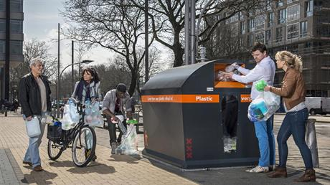

*Wat gebeurt er met plastic afval wat je in de container gooit?
(Dat gaat naar een recycle fabriek)
*Zou je plastic ook kunnen hergebruiken?
https://www.youtube.com/watch?v=F5-C_5jkxGU
*Zou je iets nieuws kunnen maken van oud plastic?
(er zijn kunstenaars die maken kunst van oud plastic)
*Laat de kinderen een filmpje zien van StudioSaar project “De Haai”
https://www.youtube.com/watch?time_continue=24&v=LBWtl1l86H4
*Wat zien jullie allemaal?
*Op mijn website zijn nog meer kunstwerken te vinden die gemaakt zijn van plastic soep)

www.studiosaar.net

LES 3
ONDERBOUW

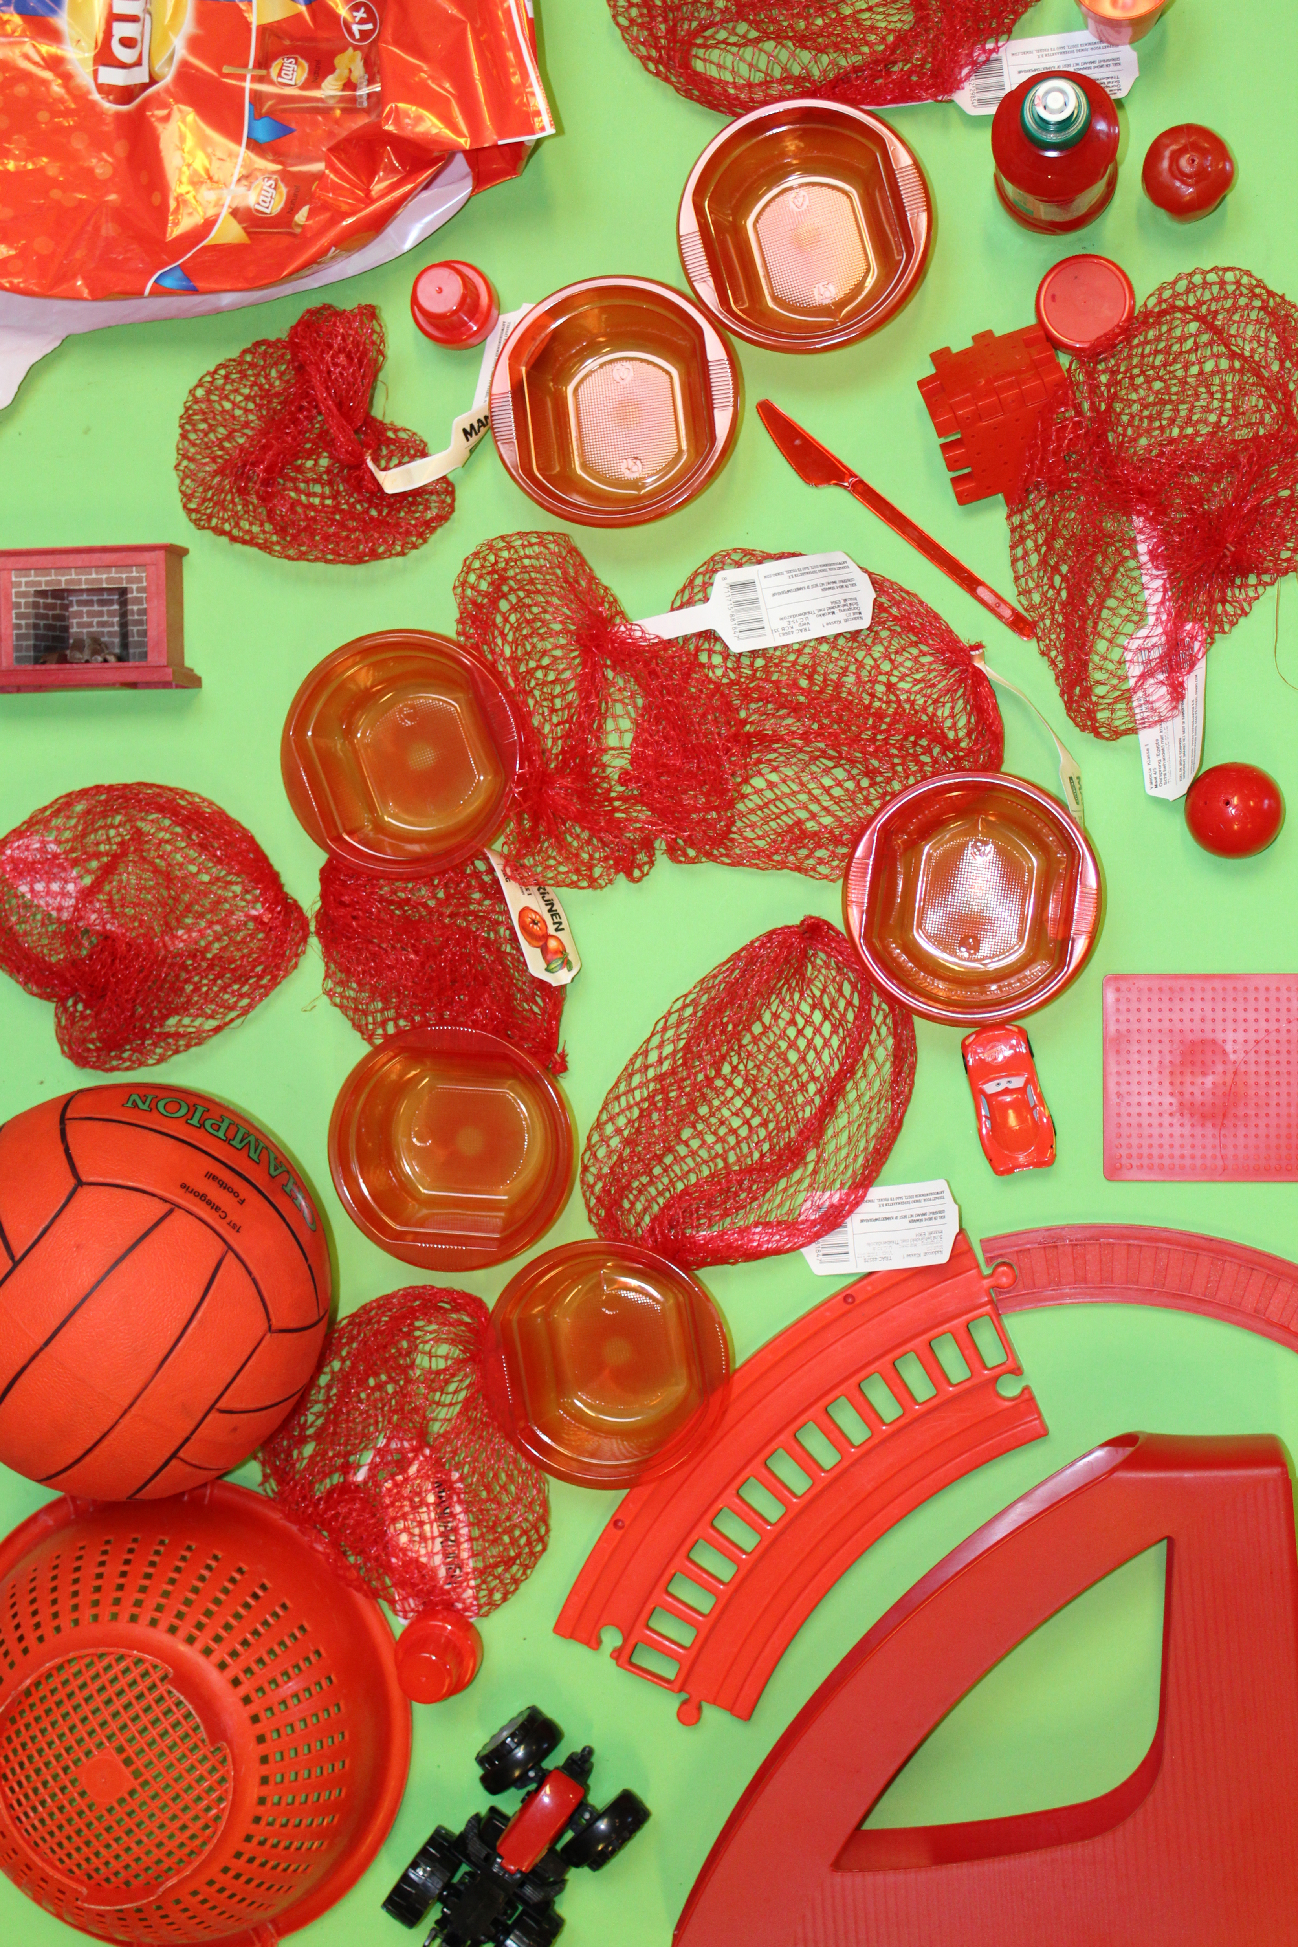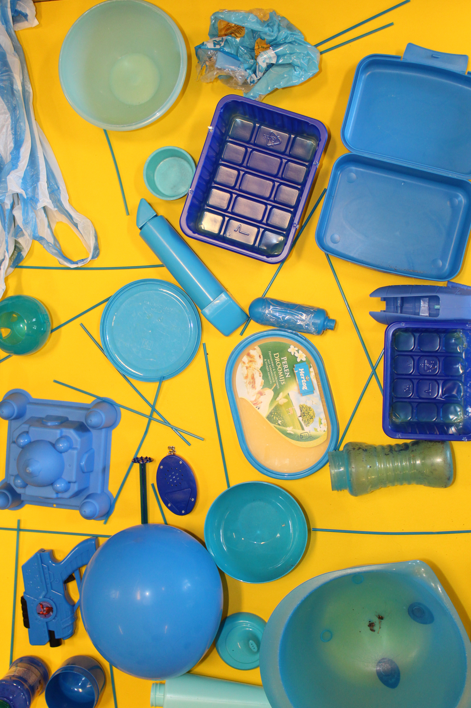
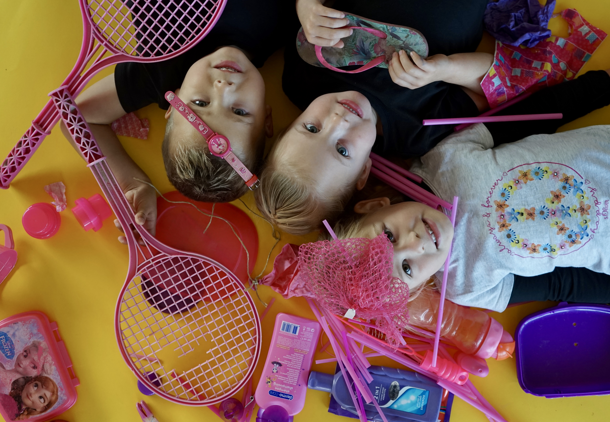

StudioSaar in de klas
Leerlingen in een kring
Wat hebben we geleerd?
Wat gaan we doen?

Eerst even kletsen over wat we geleerd hebben hoor en of we de zee al een beetje geholpen hebben.
Daarna een filmpje met uitleg wat we gaan doen.
Hoe leg je iets ‘mooi” neer
https://www.youtube.com/watch?time_continue=33&v=2Ygw9-AuFmc
Dan mogen de kinderen in groepjes van 3 naar de Plastic Super en krijgen de opdracht om plastic te verzamelen in dezelfde kleur als hun
winkelmandje.
Het verzamelde plastic gaat mee terug naar de klas en in groepjes gaan de kinderen een compositie maken op een vel papier (A0) in een tegengestelde kleur.

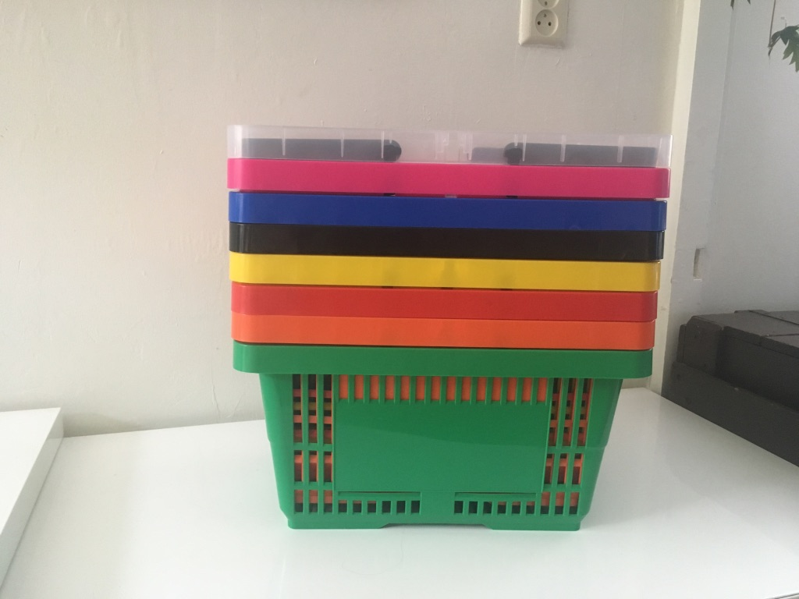

Wanneer de composities klaar zijn worden ze gefotografeerd eerst zonder en daarna met de kinderen, zwemmend als vissen in de plastic soep.
Daarna ruimen ze het plastic op en brengen het weer terug naar de Plastic Super.
Terug in de klas ontvangen ze een diploma voor het helpen van de zee, de leerkracht mag deze officieel onderteken voordat het diploma een plekje aan de muur krijgt.

Dezelfde week nog zijn de foto’s te zien op het digi-bord en samen met de leerkracht
kan het project ge-evalueert worden.

LES 3

MIDDENBOUW

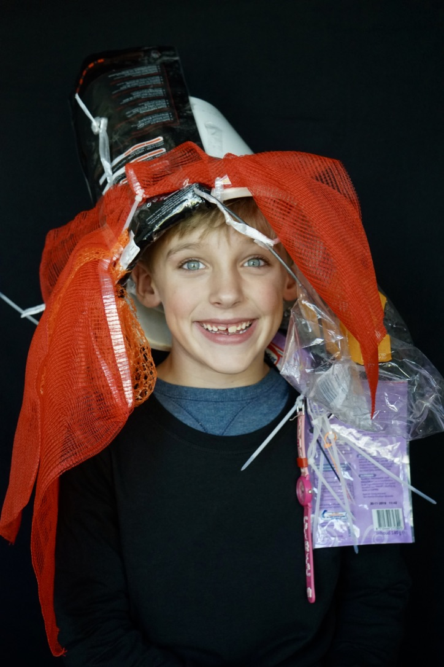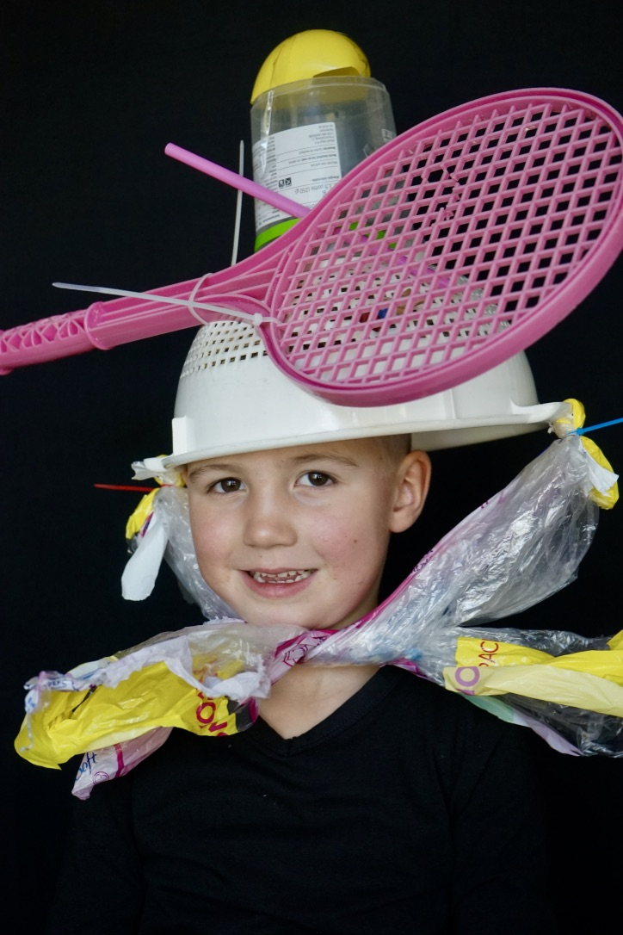

Opdracht: Ga op zoek naar een plastic voorwerp wat je op je hoofd kan zetten, een oud vergiet, een halve plastic voetbal, een lege plastic bak en neem deze mee naar school voor les 3
Zorg ook dat je een zwart t-shirt aan heb of neem mee in je tas, voor een mooi fotoresultaat.

StudioSaar in de klas
Wat hebben we geleerd?
Wat gaan we doen?

Inspiratie power-point met voorbeelden van hoeden
We gaan ‘n hoed maken van plastic soep, met plastic tasjes of met iets anders van plastic maak je een strik aan je hoed zodat hij op je hoofd blijft staan.
Met plastic uit de Plastic Super ga je de hoed verfraaien tot je een fantastische plastic kunstwerk op je hoofd hebt.
Het plastic wordt vastgemaakt met plakband, lijmpistolen, nietmachines, tie wraps, boormachine en gaatjestangen.
StudioSaar heeft alle materialen bij zich.
Uiteindelijk worden alle hoeden op de foto gezet.
Terug in de klas ontvangen ze een diploma voor het helpen van de zee, de leerkracht zal deze officieel onderteken voordat het diploma een plekje aan de muur krijgt.

Dezelfde week nog zijn de foto’s te zien op het digi-bord en samen met de leerkracht
kan het project ge-evalueert worden.

LES 3

BOVENBOUW

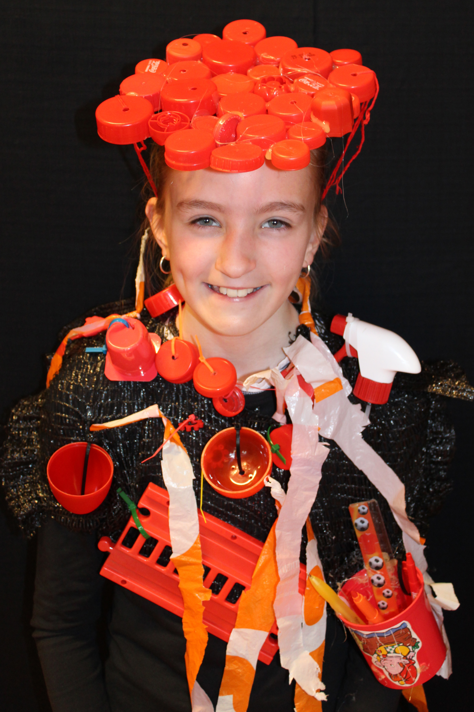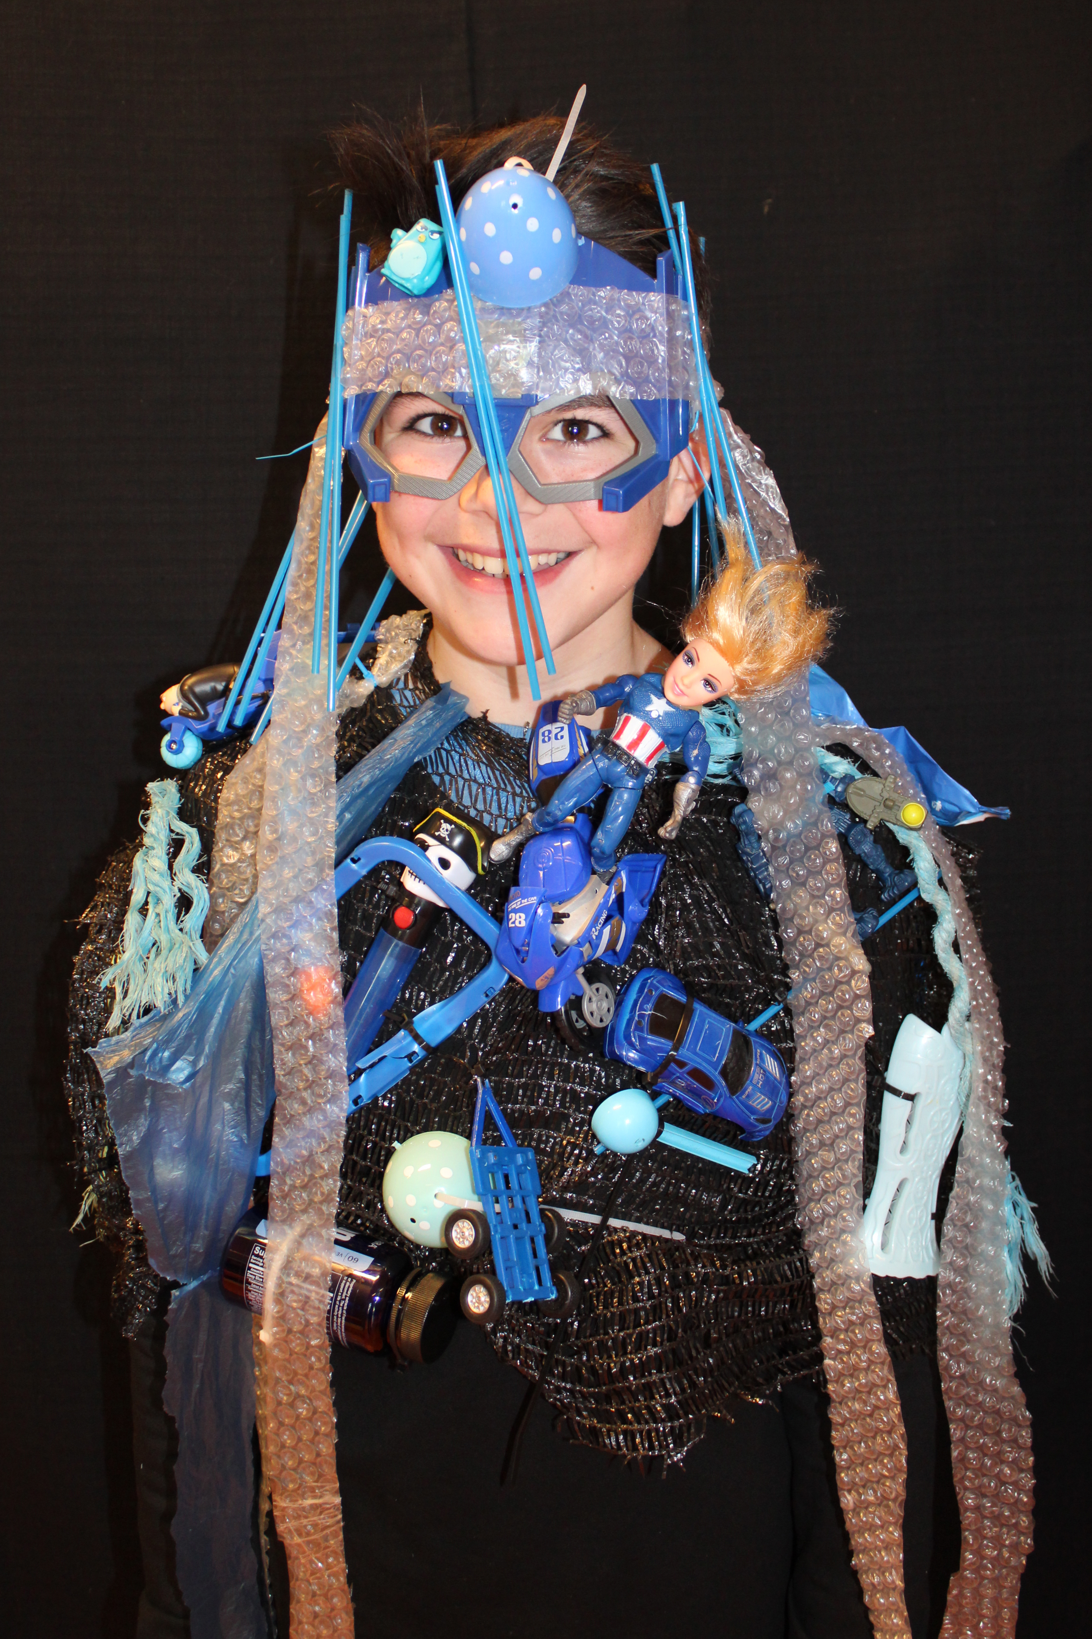

Studio Saar in de klas
Wat hebben we geleerd?
Wat gaan we doen?

De klas wordt verdeeld in duo’s, elk duo krijgt een zwarte netzak,
We knippen armsgaten en een gat voor het hoofd zodat het model de netzak aan kan trekken.
De opdracht is om samen met je duo van de netzak een kostuum te maken met plastic uit de Plastic Super, er wordt gewerkt met een uni kleur om een sterker beeld te krijgen.
De kinderen krijgen daarom ook als opdracht om een zwart basis t-shirt aan te trekken voor een beter beeld op de foto.
Mandjes worden uitgedeeld en shoppen maar!
Het is handig om alvorens duo’s te maken en te beslissen wie het kostuum gaat dragen(model) en wie de maker wordt.
Het plastic wordt vastgemaakt met plakband, lijmpistolen, nietmachines, tie wraps, boormachine en gaatjestangen.
StudioSaar heeft alle materialen bij zich.
Uiteindelijk worden alle kostuums op de foto gezet.
met en zonder makers....dus iedereen komt op de foto.
Terug in de klas ontvangen ze een diploma voor het helpen van de zee. de leerkracht zal deze officieel onderteken voordat het diploma een plekje aan de muur krijgt.
Terug in de klas ontvangen ze een diploma voor het helpen van de zee, de leerkracht zal deze officieel onderteken voordat het diploma een plekje aan de muur krijgt.

Dezelfde week nog zijn de foto’s te zien op het digi-bord en samen met de leerkracht
kan het project ge-evalueert worden.

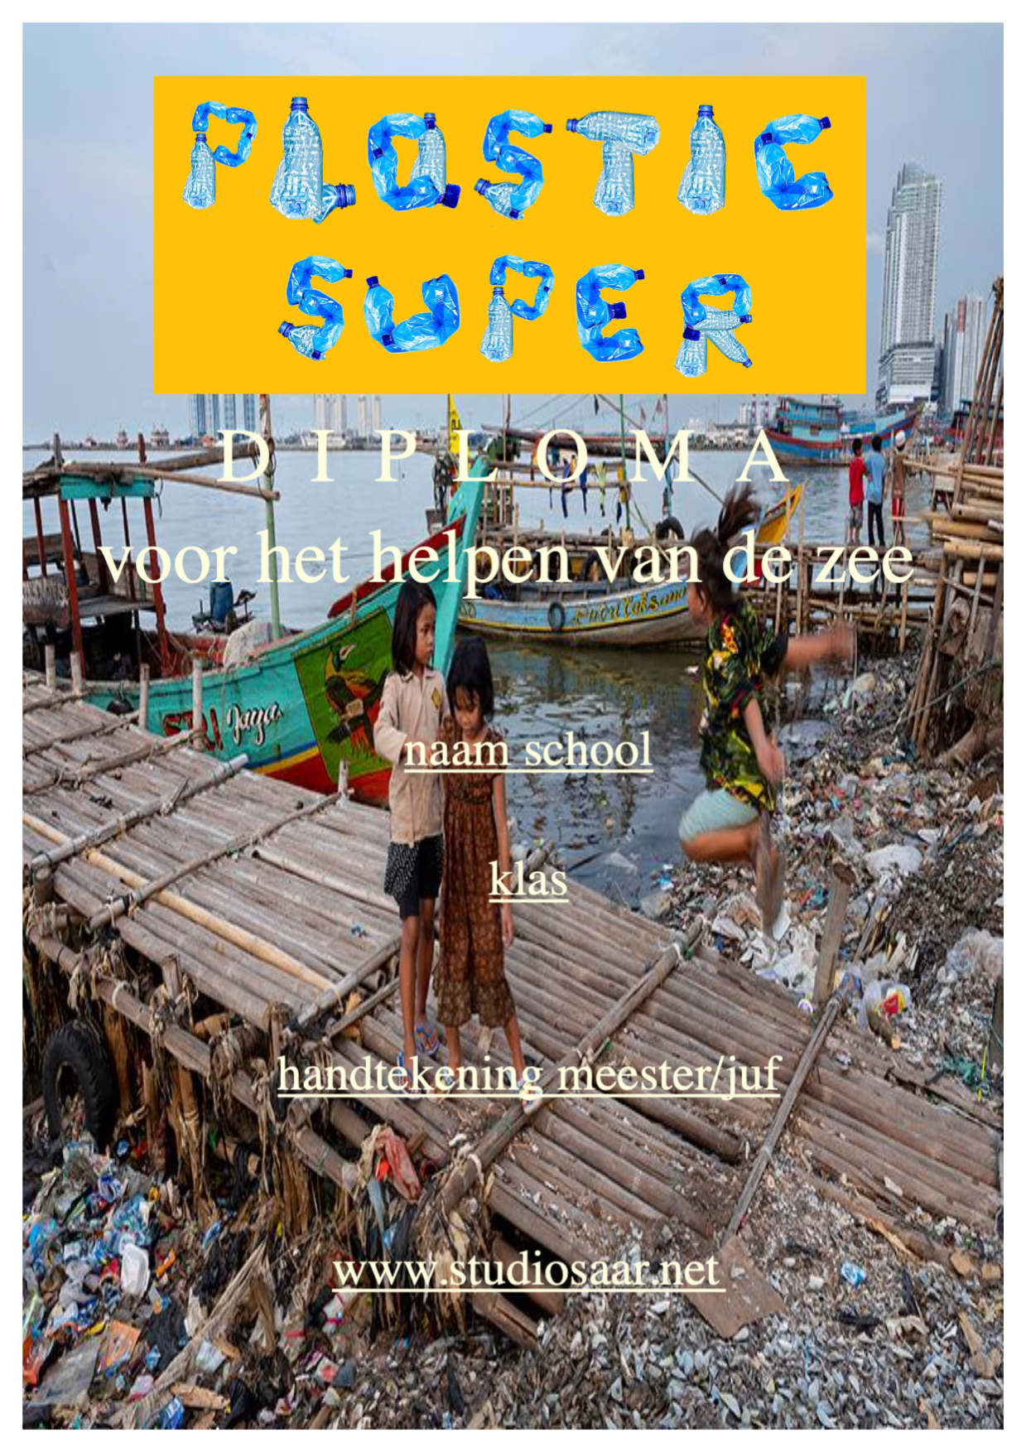
INFORMATIE VOOR DE LEERKRACHT

We gebruiken heel veel plastic.
Kijk maar eens als je boodschappen doet. Veel, heel veel producten zijn verpakt in plastic.
Afwasmiddel, kuipjes boter, vleeswaren maar ook alle plastic frisdrankflessen.
Vroeger gooiden we het plastic afval bij het restafval.
Maar sinds een paar jaar wordt het apart ingezameld.
Meestal in plastic zakken (die van gerecycled plastic zijn gemaakt).
Door het apart inzamelen van plastic kun je goed zien hoeveel plasticverpakkingen we gebruiken.
Of kijk eens hoeveel speelgoed gemaakt is van plastic, plastic is natuurlijk geweldig materiaal omdat het bijna niet kapot gaat maar dat is meteen ook het grote probleem!!!

Voor informatie over de plastic soep verwijs ik je naar de site van de plastic soup foundation daar vind je alle informatie over dit thema.

https://www.plasticsoupfoundation.org

LINKS

ONDERBOUW

Onderstaand film laat ik zien als introductie in les 3 voordat de kinderen naar de Plastic Super gaan.
https://www.youtube.com/watch?v=2Ygw9-AuFmc

Animatie over de plastic soep
https://www.youtube.com/watch?v=qX7EYLCc4rQ

MIDDENBOUW

https://jeugdjournaal.nl/artikel/371616-plastic-soep-veel-erger-dan-gedacht.html?

klokhuis
https://www.youtube.com/watch?v=JmaAmaLCk_Y

Animatie over de plastic soep
https://www.youtube.com/watch?v=qX7EYLCc4rQ

BOVENBOUW

Bojan Slat
https://www.youtube.com/watch?v=ROW9F-c0kIQ Bojan Slat

http://www.kleanworldwide.nl/plastic-soep-voor-dummies/

Plastic Super filmpje met ondertiteling project op Terschelling
https://www.youtube.com/watch?time_continue=2&v=MSUEloy0NPw

Ik wens jullie veel plezier met de voorbereidingen van het lesprogramma
Voor eventuele vragen mag je altijd contact met me opnemen.

Saar

+319(0)0624581841
www.studiosaar.net

